Панорамный адаптер для Kenwood TS-590
Высокоразрешающий панорамный адаптер с широким динамическим диапазоном для TS-590s.
Необходимые компоненты:
- Afedri SDR-Net 4z5lv 0,1-30 МГц 80 MSPS приемник с прямой выборкой (полоса пропускания на выходе от 32 кГц до 1,3 МГц)
- Универсальный буферный усилитель Z10000 от Clifton Labs, настроенный на усиление 10 дБ
- Разъем SMA для монтажа на панель , тонкий тефлоновый коаксиальный кабель.
Общая стоимость: ~300 долларов США.
Установка:
SDR подключается сразу после предусилителя Q236 через изолирующий буферный усилитель. Это соединение позволяет SDR использовать преимущества переключения RX/TX и блока полосового фильтра Kenwood. Удобное место для подключения буферного усилителя Z10000 — разъем CN201. Однако для получения подходящего уровня сигнала на операционном усилителе необходимо замкнуть резистор R244 и конденсатор C241. Они расположены на *нижней* стороне блока TX-RX, который можно довольно легко снять, открутив 13 винтов и приподняв плату (см. рисунок ниже). После поднятия платы также следует просверлить отверстие для разъема SMA. Это самая сложная часть проекта. Действуйте НА СВОЙ СТРАХ И РИСК ;) Используйте тонкую медную проволоку для создания паяного мостика между R244 и C241, как показано на рисунке: Установите разъем на указанное место, опустите плату и закрепите винтами шасси. Теперь установите буферный усилитель, коаксиальный кабель и соедините красный кабель питания для источника +13 В Z10000. Используйте небольшое количество термоклея для фиксации всего. При необходимости клей можно снова нагреть и удалить. Установка завершена: Теперь подключите HDSDR, настройте Omnirig CAT для синхронизации частоты между
HDSDR и TS-590.

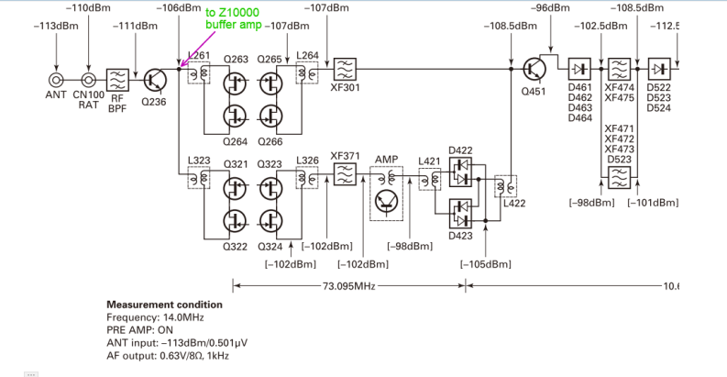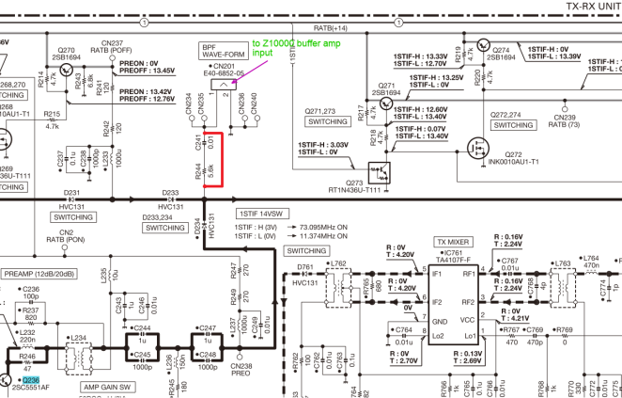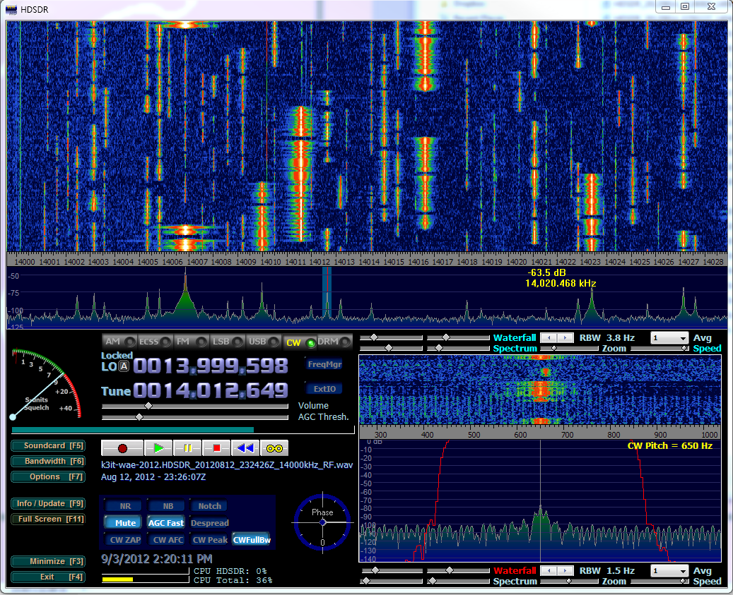
После этого вы никогда не захотите работать с TS-590 с завязанными глазами ;) 73, Василий k3it

